小单反快的供应链协同管理实训

课程背景：
近年来企业外部环境越来越不确定，市场需求预测变得越来越难，首单试销、小单快反，压缩研发供应周期，降低供应链综合成本，柔性敏捷，精益管理，成为企业面对复杂、多变需求不得不转型的供应链运营方式。在转型过程中，企业原有的文化与思维定式，限制了跨部门协同的效率，旧有观念与新供应方式难以调和，企业内外部共识难、协作难，导致作业效率难提升，供应链管理水平难以跨越上新台阶。
企业内部常出现互相抱怨推萎，外部客户满意度低的现象。不确定的环境对企业提出了更高的协同要求，企业需要打破部门墙，用统一的供应链运营理念，在更大范围让研发、销售、计划、生产、采购、质量、仓储物流、生产等部门建立协同，并与供应商协作，方能共同应对新时代挑战，更好地提升客户体验服务需求、创造价值。
本课程针对企业的如上问题，从供应链时代变革趋势、供应链协同体系构建与运行、小单快反柔性供应链策略及供应链绩效管理与创新未来四个方面，以供应链战略规划与决策统一供应链平衡的协作目标，用供应链团队文化打造为核心框架，建立产销协同体系，形成供应链价值链共识，打造一个产销高效协同供应链团队，包括一个计划、一个目标、内外团队紧密动态协同，解决企业计划难、周期短、柔性高、交付难、协作难、成本高、客户满意度低的难题。

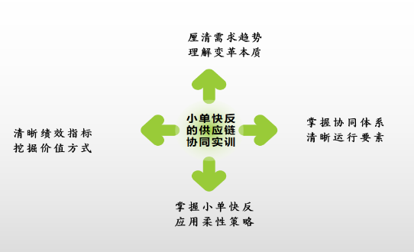
课程收益：
● 厘清不确定需求趋势，理解供应链变革的本质；
● 掌握协同体系的构建，清晰运行保障关键要素；
● 掌握小单快反的特点，应用柔性供应链的策略；
● 清晰供应链绩效指标，挖掘供应链创值的方式；

课程时间：2天，6小时/天
课程对象：企业管理、销售、供应链、计划、运营、PMC、采购、生产、仓储、质量
课程方式：两天培训以“案例+理论+实操”的方式开展，确保从知到行
课程风格：
源于实战：课程内容基于企业实践经验，注重理论、实效、举一反三
逻辑性强：结构化思维，深入浅出解构现象、本质、工具、方法
价值度高：课程内容经过市场实战打磨，讲解的工具方法一学就会、好用有效
方法论新：专业知识+刻意练习+行动学习
团队建设：组名，组长，组训（采取积分制机制，组与组PK竞争）

课程工具(节选部分)：
工具一：“供应链SCOR模型”
工具二：“供应链资源计划SCRP”
工具三：“供应链架构思维树”
工具四：“CPFR供应链管理”
工具五：“供应链推拉设计”
工具六：“柔性计划与产能协调”
工具七：“企业战略与供应链战略的关系”
课程体系：
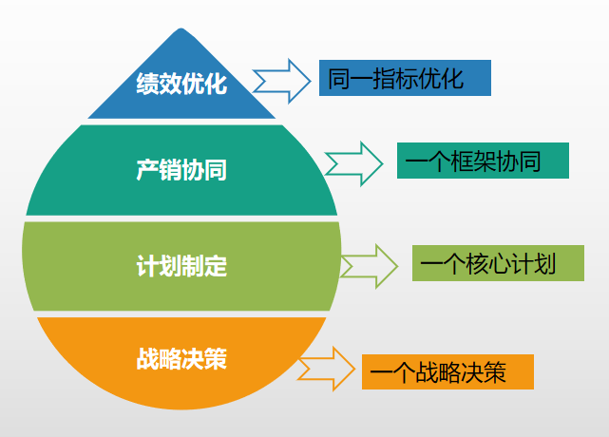

课程大纲
导入：从京东变化看时代发展趋势
第一讲：新时代供应链的变革趋势
一、需求变：以客户需求为中心
案例：安踏的人货场重构
模型：供应链SCOR模型
——跑快一步的需求预测
二、协作变：以共识协作为基础
1. 部门墙的破与立
案例：L企业供应链组织架构的变革历程
2. 供应商的离与合
案例：M公司供应商选择与合作评估标准的变化
案例：供应商在同级客户绩效评估的差别
三、技术变：以信息技术为手段
1. APS与ERP的集成-供应链资源计划SCRP
2. APS、MES、ERP之间信息的交互
3. 信息系统的构建
案例：ERP的升级
4. CRM客户关系管理系统
案例：东南汽车供应链运作图
——数据化决策-BI数据分析系统
四、模式变：以快速响应为方向
1. 企业市场核心竞争力的共通共识
案例：R公司小单快反采购战略的订单前沟通
2. 快反供应链内外流程的重新梳理
案例：C公司新产品研发生命周期关键节点管理
案例：B公司采购订单快交快返的流程变革
五、赢利变：以赢利产出为目标
视频：找出供应链运作的瓶颈
案例：TOC销售即利润的应用
案例：只做不赚的企业难走远
案例：丹佛.CO野外帐篷品牌企业的预算管理
案例：供应商的早期参与降本
讨论：结合本企业供应链核心竞争力，谈谈供应链需要变革的要点有哪些？为什么？

第二讲：供应链的协同体系构建与运行管理
一、供应链发展的4个阶段
1. 分段式供应链
2. 集成供应链
3. 协同价值链
4. 智慧生态圈
二、供应链决策的重要性
案例1：沃尔玛的频繁补货策略
案例2：7-11的响应性快速供给
案例3：Webvan的运输策略
三、供应链管理的价值
1. 供应链管理的杠杆作用
1）内部管理优化
——流程+信息系统+组织+改善供应链管理
2）收益
a经济效益+客户满意度
b市场占有率/销售收入
c改进的ROA
d节省物流费用（成本）
e聚焦内部可控资源管理撬动投资杠杆收益
2. 供应链价值：省钱、赚钱
四、供应链管理挑战
1. 供应链管理的要点：共享、协同、共创、共赢
2. 供应链管理的难点：破部门墙、协同机制、激励机制、利益分配
五、产品属性与供应链的功能
1. 产品属性：功能性、创新性
2. 供应链功能：物料转化功能、市场响应功能
3. 结构策略匹配：功能性-make to stock、创新性-make to order
六、四步激活供应链
1. 战略和绩效
1）企业战略和供应链关系
2）不同企业供应链的对策
3）SWOT分析制定供应链
4）供应链绩效管理平衡轮
2. 流程和信息化
1）供应链流程设计作用与步骤
2）精益供应链流程设计
3）敏捷供应链流程设计
4）供应链信息化的建设
3. 团队和专业
1）高效的组织模式
2）4D领导力
3）供应链管理胜任务模型
4）行动学习
4. 运营和改进
1）质量与成本的关系
2）平衡质量与成本的有效方法
3）供应链质量3环
4）8D团队解决问题法
5）供应链总成本控制原则和方法
七、供应链的推拉设计与延迟制造
1. 供应链架构思维树(SATT)
2. 供应链的推拉设计
案例：灯具公司的推拉设计
1）短拉长推模式
2）推拉均衡点
3）推拉失衡（长拉短推模式）
4）拉动模式
3. 供应链的延迟策略
1）生产延迟
2）物流延迟

第三讲：小单快反的柔性供应链策略
视频：小单快反
一、小单快反特点
1. 产品多样化
2. 响应速度快
3. 按需备货
4. 提高柔性
1）提升需求预测能力
2）柔性的供应链组织
3）缩短周期提升效率
4）协同机制生产方式
5）小单试销规模效应
6）探索创新柔性模式
二、新时代供应链的销售计划需求与预测
1. 需求预测
案例1：前置云仓
案例2：采购需求向前一步的管理
1）破除供应链信息孤岛
2）工业互联网平台
案例：C2M模式汉帛国际&致景科技
案例：红领集团&雅戈尔&阿里业协同
2. 产能规划
1）生产厂的产能规划
——自制规划、外包规划、三种生产制造模式（OEM/ODM/OBM)
2）生产计划规划（BTO/BTS/CTO)
3）生产柔性规划
——上游供应稳定多样、中游升级产线大脑、下游反馈及时准确
3. 供应链计划
1）供应链战略计划的总体框架
2）供应链战略计划的选择
3）供好供应链计划的三道防线
4）柔性计划与产能协调（PULL+PUSH)
5）供应链计划的分类
4. 柔性供应链
1）柔性供应链延迟制造策略
案例：个性化的印花圆领T衫
2）柔性供应链管理机制的要点
三、采购供应链协同战略
案例：小米手机的供应链协同
1. 供应链的协同管理
1）供应链协同四步骤
2）供应链协同的层次
3）供应链协同重要性
4）供应链协同的优势
5）供应链协同的措施
案例：华为实践
6）供应链协同的管理
a战略协同
案例：每一天便利店的智能化选址
b信息协同
案例：牛鞭效应
c分配协同
d业务协同
案例：ZARA协同供应链管理的典范
2. 采购战略与供应链模式
1）企业战略与供应链战略
案例1：“万客隆”的低成本战略
案例2：农夫山泉差异化战略
2）采购与供应链竞争模型
三、小单快反的柔性供应链策略
案例：SHEIN的柔性供应链
1. 产销协同机制
1）产销协同组织模式与运行制度
2）信息共享策略图
3）CPFR供应链管理
案例：沃尔玛的CPFR管理
4) S&OP产销协同策略
——协同文化核心框架、建立量化决策模型、供应计划风险预案、完单系统实物处理
案例：产销协调会议应该由谁来主导？
案例：突增急单需求是自制还是外包？
案例：生产余料为何能堆积车间不及时回仓？
案例：分批交货柔性供应链的效率与产出如何平衡？
讨论：请画出本企业的产销协同策略图，并提出优化建议
2. 小单试销拉补模式
案例：M公司的小单快反模式探索
1）生产的柔性
案例：首单单量如何切？
案例：拉补单量和频次如何定？
案例：拉补生产周期可以更快吗？
案例：拉补次数如何定？
案例：生产效率与有效产能达标率，工厂如何平衡？
案例：产能增加招人还是加班？
2）采购的柔性
案例：如何制定小单快反模式的采购订单管理策略？
3）交付的柔性
案例：生产部柔性交付的成本如何平衡？
4）供应商的柔性
案例：供应商的柔性交付需求如何谈？
案例：供应商的储备池

第四讲：供应链管理绩效与创新未来
一、供应链的绩效管理
1. 供应链绩效管理的内容
1）需求管理
2）采购管理
3）供应商管理
4）质量管理
5）成本管理
6）信息化建设
2. 供应链绩效的提升
1）企业视角看供应链管理绩效的评价
2）供应链七大绩效指标
——产品准期交付率、供应周期缩短率、成本管控、缺货率、滞销率、库存周转率
3）正确的考核设计
4）供应商绩效管理
a供应商的审核技巧
案例1：新采购如何快速评估新供应商
b供应商的业绩评价
案例2：供应商业绩评价如何发挥采购管理作用
b严谨高效的采购合同管理
案例3：《年度采购框架合同》管理
b供应商争议的协商与解决
案例4：采购索偿供应商不认可怎么办
3. 供应链绩效的评估
图：用平衡轮平衡供应链的绩效管理
二、 服装业供应链创值
1. 数字化驱动
案例：即时尚SHEIN供应链带来的启示
2. 业务化协同
案例：韩都衣舍的5+1
3. 竞争化生存
案例：J公司的电商赛马制模式
4. 压缩化练兵
案例：M公司是瘦身过冬还是断崖式下滑
5. 知识化赋能
案例：L企业的跨界学习与创新
6. 联合化共创
案例：京东与利丰的合作
三、供应链管理的未来
1. 五大特征
2. 三大意义
3. 未来
【课程回顾、结业、总结行动计划表、祝福、合影】

